Додаток
до Положення про звання
«Почесний громадянин міста Бровари»
від 28.11.2019 р.
№ 1677-65-07

Графічне зображення відзнаки «Почесний громадянин міста Бровари»

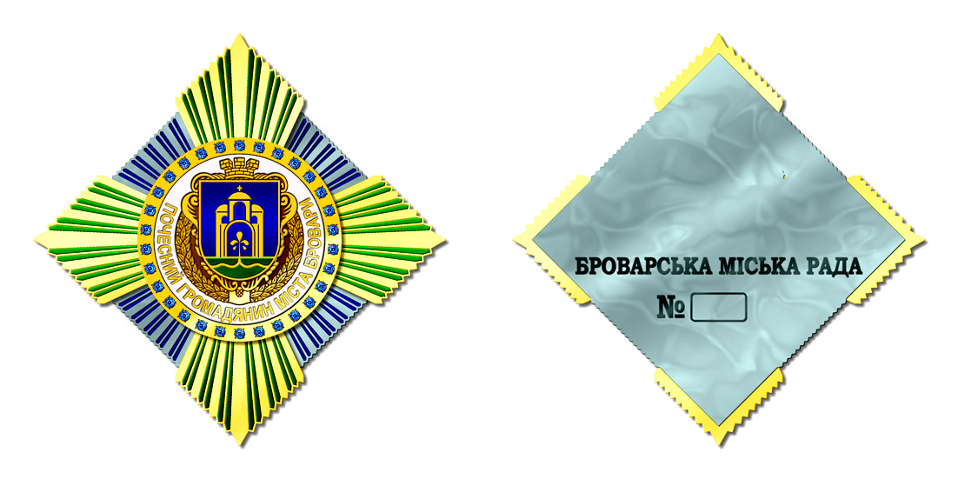

Міський голова І.В.Сапожко

